Geochemistry Lab No.3
Sample crushing for geochemical analysis
تجهيز العينات الصخريه للتحليل لكيميائي
The experiment was performed in the geology workshop (lab.of rock cutting)

Crushing Mechanism

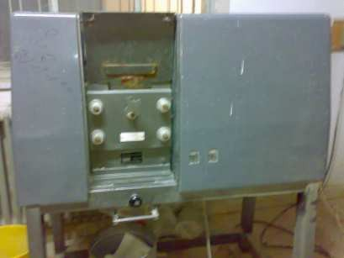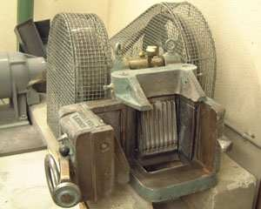

Figure 1: crushing machine
Materials and methods
1. Rock sample
2. Hammer (see figure 3) to break rocks.
3. Air pump
4. Jaw crusher
5. Powder Mill for Grinding or Disc or Ring Mill crusher
6. Brushes + water
7. Lamp light to drying rock sample
8. Acetone
9. Beaker
Experimental procedure
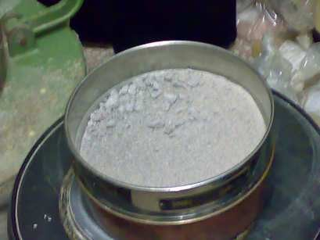Firstly, we take out the weathered surface and then wash the sample very well by water we use the air pump to let the sample dry. Then we put the sample in jaw crusher which crush the sample into small sizes about 0.5 cm (see figure 11). After that we put the rock fragments in the Powder Mill for Grinding machine which composed for 10 seconds.
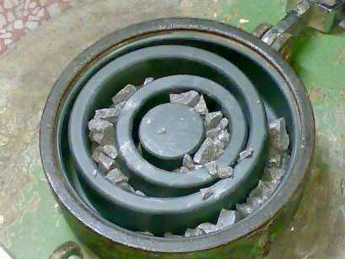

Figure 2: rock fragments in mill machine Figure 3: sieves that are used

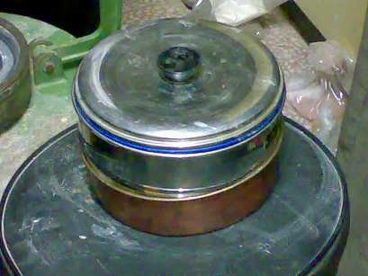
Then we take the fractions that are less than 0.250mm (250 µm) and we shacked them, then the finer particle will drop down (see figure 4)

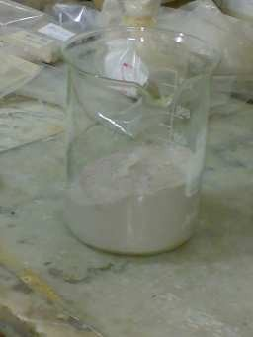
After that we clean the sieves and then we put another amount of particles and we turn the mill for 10 seconds

Then we repeat this procedure until the total quantity being crushed. after that we put the crushed material in a beaker (see figure 5).

Experimental procedure

In the next step we add water in the beaker and washed the crushed material from dust (see figure 6), we were washed until the color of water become like white, and then put acetone to drying the sample quickly.
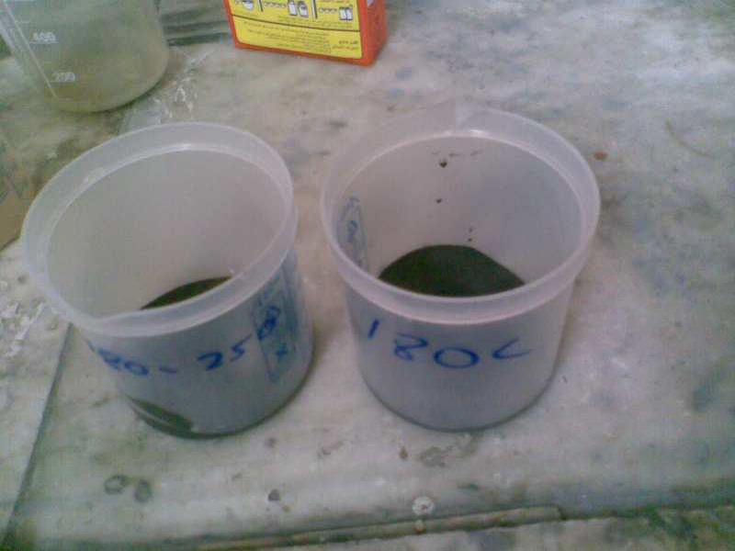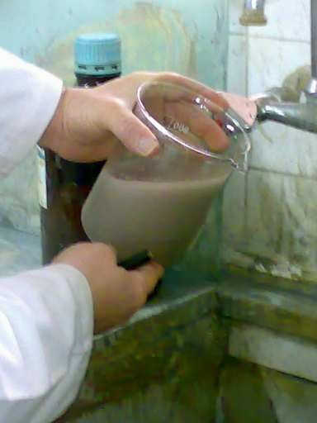

Figure 6: washing the crushed material

Then we let it for one day under red lamp because it is gives too much heating in the sample to let it to become dry. We have friable from solids. So we are crushing samples to get small grain sizes that are suitable for mineral separation (see figure 7).

الهدف من النشاط:
- التدريب على مراحل تحضير العينة الصخرية للتحليل الكيميائي
- استخدام التجهيزات الخاصة بعمليات الكسر والطحن
- مراعاة السلامة العامة اثناء العمل في المختبر
الادوات المطلوبة :
- قطعه من صخر صلب
- اجهزة طحن وكسر العينات
- فرشاة تنظيف باحجام مختلفة
- اكياس عينات باحجام مختلفة
- ادوات سلامة عامة (نظارات واقية- قفازات- مريول مختبر
- اسيتون لغسيل الاوعية بعد كل عملية طحن لمنع تلوث العينات

شروط السلامه العامه في النشاط
- لبس قفازات - لبس نظارة للعين- غطاء للانف - وجود شفاط للهواء
- تنظيف الادوات بعد الطحن- لبس مريول العمل - غسل اليدين بعد الانتهاء
خطوات النشاط
1- اختيار عينة ممثلة للخام أو الصخر الذي تم أخذ العينة منه .
2- حجم العينة يجب أن يكون كبير نسبياً لتمثيل الصخر بشكل جيد يكون حجم العينة
15* 15 * 10 سم تقريباً .
3- إدخال العينة في الطاحونة ذات الفكين لتكسير العينة إلى قطع صغيرة ( شظايا ) بعد كسر العينة بواسطة المطرقة .
4- استخدام إناء نظيف لاستقبال العينات وتنظيف الطاحونة بعد كل عينة.
5- القطع الصغيرة يتم إرجاعها للطاحونة.
6- بعد عملية الطحن الأول يتم وضع العينة في الطاحونة الناعمة لتحويلها إلى حبات ناعمة جداً ( Powder ) .
7- يتم تنظيف الطاحونة بعد ذلك Mills بواسطة رمل نقي Sand Stone.
8- وزن جزء بسيط من العينة حوالي 0.5 غم بواسطة ميزان حساس.
9- يتم الاحتفاظ بالجزء المتبقى من العينة ووضع المعلومات الاساسية على كيس العينة.
نتائج النشاط
- الحصول على عينة ممثلة للعينه الاصليه وبحجم حبيبي مناسب.
- تم تحديد الطرق التى يمكن استخدامها لطحن العينات الصلبه وتحويلها على عينه تصلح للتحليل الكيميائي .
- التعامل مع بعض الادوات الخطره في المعامل واتخاذ اجراءات الامن والسلامه

